Суспензии наночастиц ZnO, стабилизированные ПАВ
Кутуков А.К
Студент
Национальный исследовательский технологический университет «МИСиС», Институт Новых Материалов и Нанотехнологий, г.Москва, Россия.
Kutukov27@yandex.ru
Обладая высокой поверхностной энергией, частицы нанопорошков при хранении, транспортировке и применении подвергаются значительной агрегации [1]. Поэтому в ряде случаев для применения наночастиц в медицине, лакокрасочной, керамической и других отраслях удобно использовать нанопорошки в виде суспензий.
Среди всех методов создания стабильных дисперсий наночастиц выделяется стабилизация с помощью поверхностно-активных веществ (ПАВ), использование которых при определенных условиях позволяет одновременно достичь образование на частицах плотного слоя Штерна из функциональных групп стабилизатора и усилить электростатическое отталкивание между частицами.
В настоящей работе предпринята попытка использования аминокислоты для стабилизации наночастиц оксида цинка в водной суспензии.
Объектом данного исследования послужил нанопорошок ZnO (40 нм), полученный плазмохимическим методом компанией Nanostructured & Amorphous Materials Inc., США. В работе готовили суспензии нанопорошка заданных концентраций в 2М растворе аминоуксусной кислоты. Через определенное время брали аликвоты суспензии и разделяли на центрифуге EBA 20 (5500 об/мин, 60 мин). ИК-спектры отражения молекул и наночастиц в суспензии, исходном растворе ПАВ и центрифугате снимали с помощью ИК-спектрометра Thermo Nicolet 380.
На рисунках ниже представлены ИК-спектры центрифугатов, полученных при разделении суспензий с разным содержанием порошка, выдержанных в 2 М растворе глицина. Изменение высоты пиков свидетельствует об эффективной адсорбции этой функциональной группы на твердой фазе в суспензии.
а)  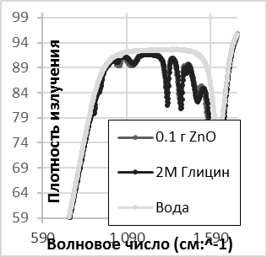 | б)  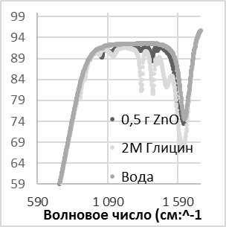 | в)  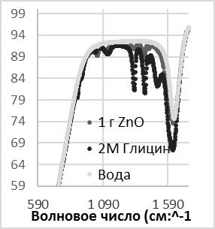
Рис. ИК-спектры растворов, отделенных от нанопорошка ZnO с навеской: а) 0,1 г, б) 0,5 г и в) 1 г.
Экспериментально показано, что после адсорбции на поверхности нанопорошка на ИК-спектрах полученного центрифугата практически отсутсвуют основные пики, характерные для аминогруппы при 1402 и 1330 см⁻¹ в растворе ПАВа. Полученные данные свидетельствуют о том, что при выбранных условиях глицин эффективно садится на поверхность наночастиц, а следовательно может быть использован для диспергирования нанопорошка ZnO в водных суспензиях.
Литература
1. Годымчук А.Ю., Савельев Г.Г., Зыкова А.П. Экология наноматериалов. – Учебное пособие, Москва: БИНОМ, Лаборатория знаний, 2012 – 272 с.
2. Warren H. Hunt. Nanomaterials: Nomenclature, Novelty, and Necessity // Journal of the Minerals, Metals and Materials Society. – 2004. – Vol. 56. – No. 10. – P. 13-18.5

